Студент года

Помните ли вы, как мы голосовали за наш колледж в конкурсе "Студент года"? И всё это было не зря! Мы прошли в финал и претендуем на первое место в номинации «Лучший орган студенческого самоуправления в профессиональной образовательной организации».
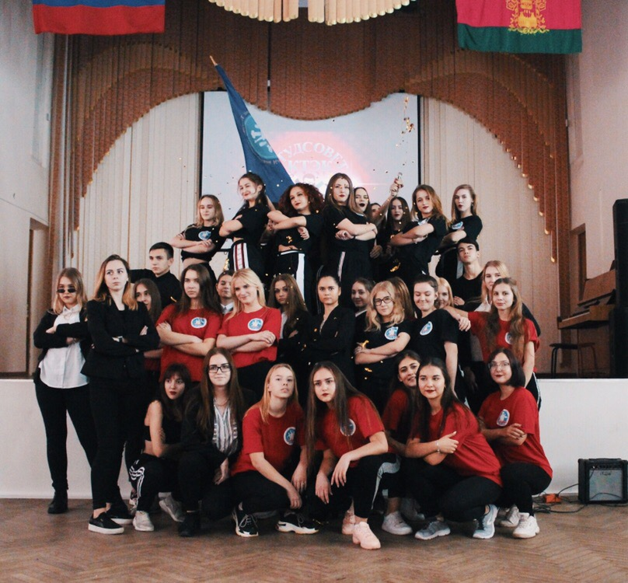
10 декабря члены многоуважаемого жюри посетили наш колледж.

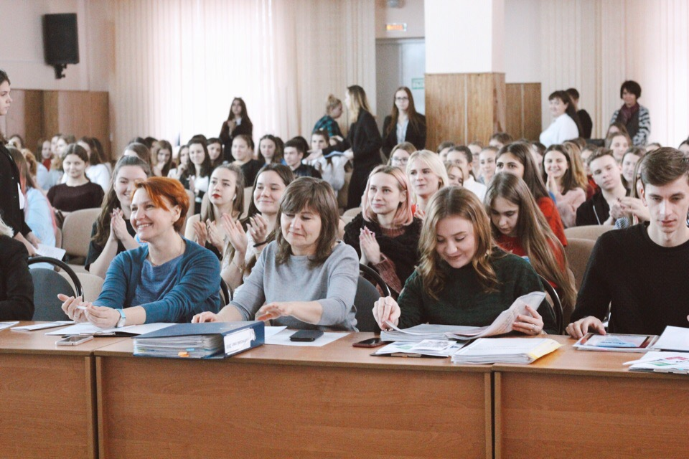

Студенческий совет подготовил показательный концерт, где ребята продемонстрировали свои умения и талант. Так же главы секторов студенческого совета, таких как: гражданско-патриотический, спортивный, информационный, культурно-массовый и волонтёрский рассказали и описали свою деятельность на протяжении полугода.

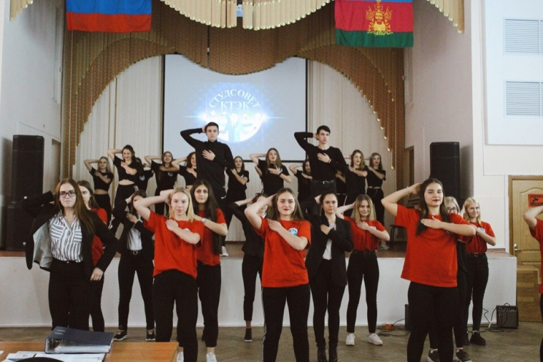
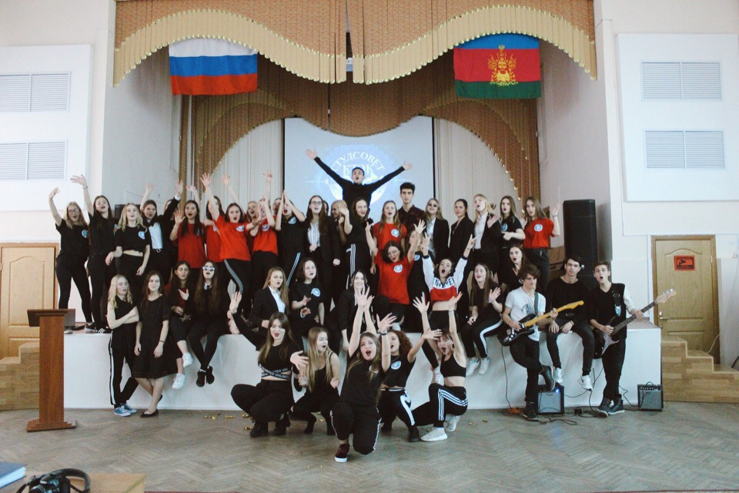
Окончательные результаты конкурса будут известны в этот понедельник. Напомним, что в финале с нами соревнуются ГБПОУ КК ПАТИС и НчПОУ ФинЮК

